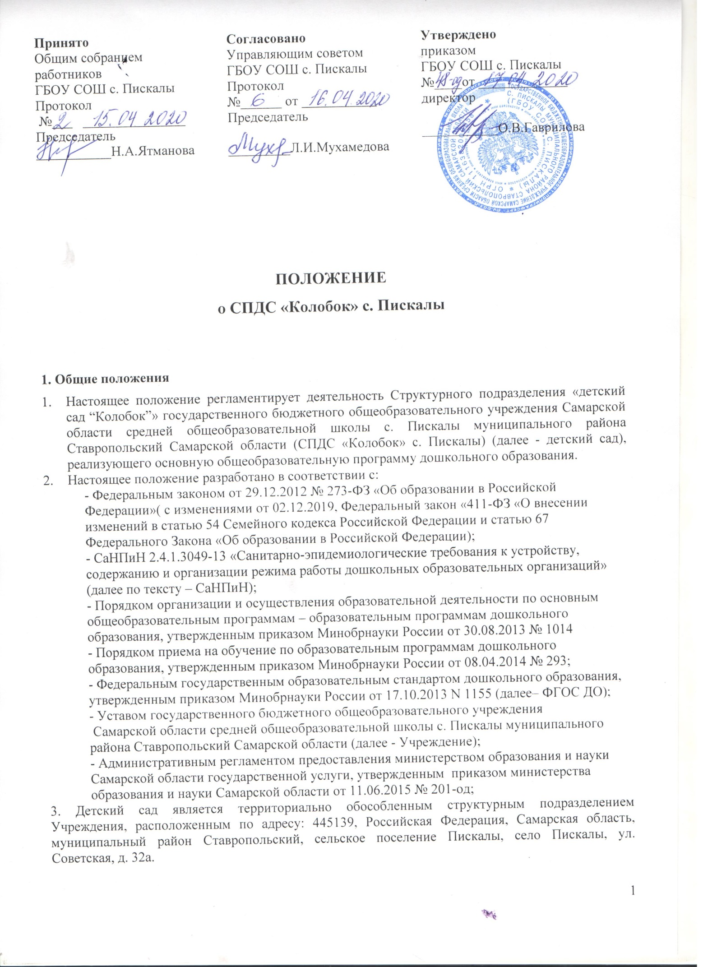

2. Основные цели и задачи
1. Основными целями детского сада являются:
- реализация программ дошкольного образования;
- обеспечение интеллектуального, личностного и психофизического развития детей;
- коррекция и компенсация отклонений в психофизическом развитии воспитанников,
- интеграция детей в социальную среду.
2. Основными задачами детского сада являются:
- охрана жизни и укрепление физического и психического здоровья воспитанников;
- обеспечение познавательно-речевого, социально-личностного, художественно-эстетического и физического развития воспитанников;
- воспитание с учетом возрастных особенностей детей гражданственности, уважения к правам и свободам человека, любви к окружающей природе, Родине, семье;
- осуществление необходимой коррекции недостатков в физическом и (или) психическом развитии воспитанников;
- взаимодействие с семьями воспитанников для обеспечения их полноценного развития;
- оказание консультативной и методической помощи родителям (законным представителям) воспитанников по вопросам воспитания, обучения и развития их детей.

3. Организация деятельности
1. Детский сад обеспечивает получение дошкольного образования, а также присмотра и ухода за воспитанниками в возрасте от двух месяцев до прекращения образовательных отношений.
2. В детском саду организуются группы общеразвивающей, комбинированной направленности.
3. Детский сад функционирует в режиме полного рабочего дня (12- часового пребывания) с 7.00 до 19.00, пятидневная рабочая неделя.
- выходные - суббота, воскресенье, нерабочие праздничные дни;
- в праздничные дни окончание работы согласно Трудовому кодексу РФ статья 95 ТК РФ.
4.Продолжительность организованной образовательной деятельности определяется СаНПиН
5. Наполняемость групп определяется действующим СаНПиН.
6. Детский сад обеспечивает сбалансированное питание детей в соответствии с их возрастом и временем пребывания в детском саду.
В детском саду устанавливается следующий режим питания:
завтрак с 8:15 до 9:00;
2-й завтрак с 10:00 до 10:10;
обед с 12:00 до 13:00;
ужин с 16:30 до 17:30.
7. Организация питания в детском саду, контроль качества питания (разнообразия), витаминизации блюд, закладки продуктов питания, кулинарной обработки, выхода блюд, вкусовых качеств пищи, санитарного состояния пищеблока, правильности хранения, соблюдения сроков реализации продуктов возлагается на руководителя структурного подразделения. Продукты питания приобретаются по договору с торгующей организацией при наличии разрешения служб санитарно-эпидемиологического надзора за их использованием в учреждениях дошкольного образования.
8. Медицинское сопровождение детей детского сада осуществляется медицинским персоналом согласно договору с ГБУЗ СО «Ставропольская ЦРБ», который наряду с администрацией детского сада несет ответственность за жизнь и здоровье детей.
9. По заявлению родителей (законных представителей) несовершеннолетних длительность пребывания воспитанников в детском саду может быть увеличена до 20.00, с ежедневным пребыванием детей с 19.00 до 20.00 в группе продленного дня. Деятельность группы продленного дня регулируется соответствующим Положением.

4. Образовательная деятельность

1. Образовательная деятельность в детском саду ведется на государственном языке Российской Федерации.
2. Образовательная деятельность в детском саду осуществляется в соответствии с основной общеобразовательной программой — образовательной программой дошкольного образования, разрабатываемой, принимаемой и реализуемой им самостоятельно в соответствии с Федеральным государственным образовательным стандартом дошкольного образования и с учетом соответствующих примерных основных общеобразовательных программ, примерных адаптированных образовательных программ дошкольного образования.
3. Детский сад осуществляет обучение:
- в группах общеразвивающей направленности - по основным общеобразовательным программам дошкольного образования;
- в группах комбинированной направленности - по образовательным программам дошкольного образования, адаптированным для детей с ОВЗ с учетом особенностей их психофизического развития, индивидуальных возможностей, обеспечивающим коррекцию нарушений развития и социальную адаптацию воспитанников с ОВЗ;
4. Продолжительность организованной образовательной деятельности в детском саду для детей:
- раннего возраста – не более 10 минут,
- четвертого года жизни – не более 15 минут,
- пятого года жизни – не более 20 минут,
- шестого года жизни – не более 25 минут,
- седьмого года жизни – не более 30 минут
Максимально допустимый объем образовательной нагрузки в первой половине дня не должен превышать в:
- младшей группе – 30 минут,
- средней группе - 40 минут,
- старшей группе - 45 минут,
- подготовительной группе - 90 минут.
В середине времени, отведенного на непрерывную организованную образовательную деятельность, проводится физкультминутка. Перерывы между непрерывной организованной образовательной деятельностью - не менее 10 минут.
Организованная образовательная деятельность с детьми среднего и старшего дошкольного возраста может проводиться во второй половине дня, после дневного сна, но не чаще 2-3 раз в неделю. Ее продолжительность – не более 25-30 минут в день. В середине организованной образовательной деятельности статического характера проводится физкультминутка.
5. Воспитательный образовательный процесс осуществляется в соответствии с годовым планом работы, календарно учебным графиком, утверждаемым руководителем структурного подразделения.

5. Правила приема, порядок и основания отчисления детей

1.Порядок комплектования детского сада определяется Уставом Учреждения, Порядком приема на обучение по образовательным программам дошкольного образования, Правилами приема на обучение по основным общеобразовательным программам дошкольного образования.
2. Согласно п.4.1 ст.67 Федерального закона №273-ФЗ прием на обучение по образовательным программам дошкольного образования в детском саду, реализующий образовательные программы дошкольного образования, осуществляется по направлению Центрального управления министерства образования и науки Самарской области, органа исполнительной власти субъекта Российской Федерации, осуществляющего государственное управление в сфере образования, посредством использования региональных информационных систем, указанных в части 14 статьи 98 данного Федерального закона.
3. Согласно ст. 61 Федерального закона №273-ФЗ предусмотрен закрытый перечень оснований для прекращения образовательных отношений, а именно:
- в связи с получением образования (завершением обучения);
- досрочно по основаниям, установленным частью 2 настоящей статьи.
Образовательные отношения могут быть прекращены досрочно в следующих случаях:
1) по инициативе обучающегося или родителей (законных представителей) несовершеннолетнего обучающегося, в том числе в случае перевода обучающегося для продолжения освоения образовательной программы в другую организацию, осуществляющую образовательную деятельность;
2) по обстоятельствам, не зависящим от воли обучающегося или родителей (законных представителей) несовершеннолетнего обучающегося и организации, осуществляющей образовательную деятельность, в том числе в случае ликвидации организации, осуществляющей образовательную деятельность.
4. Прием в детский сад осуществляется в течение календарного года при наличии свободных мест.
5. Дети, проживающие в одной семье и имеющие общее место жительства, имеют право преимущественного приема на обучение по основным общеобразовательным программам дошкольного образования в детском саду, в котором обучаются их братья и сестры.
6.Количество групп в детском саду, наполняемость групп определяется руководителем в соответствии с СаНПиН.
7. Дети с ограниченными возможностями здоровья принимаются в группы комбинированной направленности только с согласия родителей (законных представителей) детей на основании заключения психолого-медико-педагогической комиссии.
8.Количество детей, принимаемых в детский сад, определяется ежегодно с учетом условий, необходимых для осуществления образовательного процесса в соответствии с СаНПиН, указанным в приложении к лицензии.
9. График приёма родителей (законных представителей)детей по вопросам приёма детей утверждается приказом руководителя детского сада и размещается на информационном стенде и сайте детского сада.
10. Порядок комплектования детского сада определяется Учредителем и закрепляется в Уставе Учреждения.
11. Комплектование детского сада на новый учебный год проводится с 15 мая по 31 августа (Административный регламент п.5.2).
12. Категории семей, дети из которых имеют право внеочередного и первоочередного приёма в детском садом определяются законодательством Российской Федерации.
13. Для зачисления ребёнка в детский сад в целях получения им дошкольного образования родители (законные представители) представляют следующие документы (Административный регламент п.2.13.):
- заявление о зачислении в детский сад по форме определяемой детским садом самостоятельно;
- направление для зачисления ребенка с детский сад, выданное в результате автоматизированного распределения в АСУ РСО;
- документ, удостоверяющий личность заявителя;
- оригинал и копию свидетельства о рождении ребёнка или документа, подтверждающего родство заявителя (или законность представления прав ребенка), (при отсутствии соответствующие сведения могут быть запрошены в порядке межведомственного взаимодействия в соответствии с пунктом 2.18 Административного регламента);
- документ, подтверждающий право (льготу) родителям (законным представителям)ребенка на внеочередное и первоочередное предоставление места в детском саду в соответствии действующим федеральным и региональным законодательством (при наличии);
- при приеме ребенка в детский сад родителей (законных представителей) обязаны ознакомить с Уставом Учреждения, лицензией на право осуществления образовательной деятельности, свидетельством о государственной аккредитации, настоящим Положением и другими документами, регламентирующими организацию образовательной деятельности.
- медицинское заключение о состоянии здоровья ребенка;
- заключение психолого-медико-педагогической комиссии для зачисления детей в группы комбинированной направленности.
14. Зачисление детей в детский сад оформляется приказом руководителя структурного подразделения.
При зачислении ребёнка между детским садом и родителями (законными представителями) заключается договор.
15. 3а ребёнком сохраняется место в случае:
- болезни;
- пребывания в условиях карантина;
- прохождения санаторно-курортного лечения;
- отпуска родителей (законных представителей);
- иных случаев в соответствии с семейными обстоятельствами по заявлению родителей
(законных представителей).
16. В приеме в детском саду может быть отказано только:
- по причине отсутствия в ней свободных мест, за исключением случаев, предусмотренных статьей 88 ФЗ «Об образовании»:
- отсутствия направления в образовательную организацию;
- предоставление неполного пакета документов, указанных в пунктах 2.18 Административного регламента;
- наличие в оригиналах и копиях документов исправлений;
- возраст ребенка менее 2 месяцев или более 7 лет;
- наличие у ребенка (получателя услуги) медицинских или возрастных противопоказаний к освоению общеобразовательных программ дошкольного образования соответствующих уровню и направленности;
- достижение ребенком возраста 7 лет (на первое сентября календарного года), если иное не подтверждено выпиской из протокола заседания психолого-медико-педагогической комиссии, предоставленной заявителем в образовательное учреждение.
17. Отчисление детей производится приказом руководителя структурного подразделения по следующим основаниям:
- по заявлению родителей (законных представителей) воспитанников;
- в связи с окончанием срока освоения основных общеобразовательных программ дошкольного образования.

6. Участники образовательного процесса

1. Участниками образовательного процесса являются дети, родители (законные представители) детей, педагогические и иные работники, взаимоотношения которых строятся на основе сотрудничества, уважения личности, индивидуального подхода, приоритета общечеловеческих ценностей.
2 Права и обязанности детей, их родителей (законных представителей) определяются законодательством Российской Федерации и Уставом Учреждения.
3. Каждому ребёнку (воспитаннику) гарантируется:
-охрана жизни и здоровья;
-получение образования в соответствии с реализуемыми детским садом программами,
получение платных дополнительных образовательных услуг;
-уважение его человеческого достоинства;
-защита от всех форм физического и психического насилия, оскорбления личности,
развитие творческих способностей и интересов.
4. Взаимоотношения между детским садом и родителями (законными представителями) детей регулируются договором, включающим в себя взаимные права, обязанности и ответственность сторон, возникающие в процессе воспитания и обучения.
5. Родители (законные представители) имеют право:
- знакомиться с Уставом Учреждения, лицензией на право осуществления образовательной деятельности, свидетельством о государственной аккредитации, образовательными программами, реализуемыми детским садом, и другими документами, регламентирующими образовательную деятельность;
- защищать законные права и интересы ребенка;
- принимать участие в органах управления Учреждения в формах, определенных Уставом Учреждение, выражать своё мнение, вносить предложения по улучшению работы с детьми;
- получать в установленном Федеральным законом «Об образовании в Российской Федерации» в порядке компенсации часть платы, взимаемой за содержание детей;
- знакомиться с ходом и содержанием образовательного процесса;
6. Родители (законные представители) детей обязаны:
- выполнять Устав Учреждения, локальные акты, определяющие обязанности родителей (законных представителей) детей;
- нести ответственность за воспитание детей;
- нести ответственность за ущерб, причиненный детьми имуществу детского сада в порядке, предусмотренном законодательством;
- соблюдать условия договора между детским садом и родителями (законными представителями) каждого ребенка.
7. Иные права и обязанности родителей (законных представителей) детей определяются законодательством Российской Федерации и договором с детским садом.
8. Права трудового коллектива детского сада определяются в соответствии с трудовым законодательством Российской Федерации.
9. Для работников детского сада работодателем является Учреждение в лице директора. Отношения работников детского сада с работодателем регулируются трудовым договором (контрактом), условия которого не могут противоречить трудовому законодательству Российской Федерации
10. Педагогические работники имеют право на:
- участие в органах управления детского сада и ГБОУ СОШ с. Пискалы в формах, определенных Уставом Учреждения, внесение предложений по улучшению работы с детьми;
- защиту профессиональной чести, достоинства и деловой репутации;
- свободу выбора и использование методик обучения и воспитания, учебных пособий и материалов,
- охрану труда, социальное страхование в соответствии с действующим законодательством;
- прохождение аттестации на соответствующую квалификационную категорию и получение ее в случае успешного прохождения аттестации, повышение квалификации;
- получение ежегодного удлиненного отпуска;
- длительный отпуск сроком до одного года не реже, чем через каждые 10 лет непрерывной преподавательской работы, порядок предоставления которого определяется Учредителем;
- прохождение профессиональной переподготовки или повышения квалификации в порядке, установленном действующим законодательством;
- социальные гарантии и льготы, установленные действующим законодательством Российской Федерации, и льготы, предоставляемые в регионе педагогическим работникам образовательных учреждений.
11. Педагогические работники обязаны:
- соблюдать Устав Учреждения и локальные акты Учреждения, регламентирующие их права и обязанности;
- подтверждать соответствие занимаемой должности в установленном порядке;
- бережно относиться к имуществу детского сада;
- соблюдать требования по охране труда, технике безопасности, производственной санитарии и противопожарной защите;
- проходить периодические медицинские обследования в установленном законодательством порядке;
- уважать честь и достоинство других участников образовательного процесса.
12. Иные права и обязанности педагогических работников детского сада определяются законодательством Российской Федерации, трудовым договором, должностными инструкциями.
13. Осуществление прав участников образовательного процесса и иных работников детского сада несовместимо с нарушением общественного порядка, норм нравственности и охраны здоровья, прав и свобод других лиц.
14. На педагогическую работу в детский сад принимаются лица, имеющие необходимую профессионально-педагогическую квалификацию, соответствующую требованиям тарифно-квалификационной характеристики по должности и полученной специальности, подтвержденную документами государственного образца об уровне образования и (или) квалификации.
15. К педагогической деятельности в детский сад не допускаются лица:
- лишенные права заниматься педагогической деятельностью в соответствии с вступившим в законную силу приговором суда;
- имеющие или имевшие судимость, подвергающиеся или подвергавшиеся уголовному преследованию (за исключением лиц, уголовное преследование в отношении которых прекращено по реабилитирующим основаниям) за преступления против жизни и здоровья, свободы, чести и достоинства личности (за исключением незаконного помещения в психиатрический стационар, клеветы и оскорбления), половой неприкосновенности и половой свободы личности, против семьи и несовершеннолетних, здоровья населения и общественной нравственности, а также против общественной безопасности;
- имеющие неснятую или непогашенную судимость за умышленные тяжкие и особо тяжкие преступления; признанные недееспособными в установленном федеральным законом порядке;
- имеющие заболевания, предусмотренные перечнем, утверждаемым федеральным органом исполнительной власти, осуществляющим функции по выработке государственной политики и нормативно-правовому регулированию в области здравоохранения.

7. Управление структурным подразделением

1. Непосредственное руководство структурным подразделением детским садом осуществляет руководитель структурного подразделения, назначаемый на должность директором Учреждения
2. Руководитель структурного подразделения организует выполнение решений Учреждения по вопросам деятельности детского сада.
3. Компетенция руководителя структурного подразделения:
- отвечать за деятельность детского сада в пределах своих должностных обязанностей;
- готовить в пределах своей компетенции проекты приказов по детскому саду, представляет их директору Учреждения на утверждение;
- представлять детский сад во всех государственных, общественных организациях, учреждениях, предприятиях по доверенности, выдаваемой директором Учреждения;
- распоряжаться закреплённым за детским садом имуществом и средствами в пределах прав, установленных должностной инструкцией;
- осуществлять подбор и расстановку педагогических кадров и обслуживающего персонала, по согласованию с директором Учреждением в соответствии с трудовым законодательством;
- принимать участие в аттестации работников детского сада;
- формировать контингент детей (воспитанников) детского сада, осуществляет прием детей и комплектование групп детьми в соответствии с их возрастом, состоянием здоровья, индивидуальными особенностями в порядке, установленном положением «о структурном подразделении «детский сад “Колобок”» государственного бюджетного общеобразовательного учреждения Самарской области средней общеобразовательной школы с. Пискалы муниципального района Ставропольский Самарской области»;
- создавать условия для реализации основных общеобразовательных программ дошкольного образования;
- осуществлять контроль за деятельностью работников детского сада в том числе путем посещения занятий, режимных моментов, воспитательных мероприятий;
- планировать, организовывать и совершенствовать методическое сопровождение деятельности детского сада;
- осуществлять взаимосвязь с семьями детей (воспитанников), общественными организациями, другими образовательными учреждениями по вопросам дошкольного образования;
- предоставлять в органы управления образования, директору Учреждения и общественности отчеты о деятельности детского сада;
- нести ответственность перед родителями и школой за свою деятельность в соответствии с функциональными обязанностями, предусмотренными квалификационными требованиями, трудовым договором, Уставом Учреждения и положением «о структурном подразделении «детский сад “Колобок”» государственного бюджетного общеобразовательного учреждения Самарской области средней общеобразовательной школы с. Пискалы муниципального района Ставропольский Самарской области»;
- утверждать и подписывать внутренние документы(меню-требования, инструкции, справки, приказы по ОД, приказы по ОТ);
- выполнять другие функции, вытекающие из Устава Учреждения и положением «о структурном подразделении «детский сад “Колобок”» государственного бюджетного общеобразовательного учреждения Самарской области средней общеобразовательной школы с. Пискалы муниципального района Ставропольский Самарской области» выполнять поручения директора Учреждения;
4. Органами самоуправления детского сада являются:
- Управляющий совет Учреждения;
- Общее собрание работников Учреждения;
- Педагогический совет детского сада.
5. Компетенция, порядок формирования и деятельность других органов самоуправления определяются Уставом Учреждения и соответствующим Положением.

8. Имущество и финансовое обеспечение деятельности детского сада

1. Финансовое обеспечение деятельности детского сада осуществляется в порядке, предусмотренном законодательством Российской Федерации, в соответствии с нормативами, определяемыми органами государственной власти, а также в порядке, предусмотренном Уставом Учреждения.
2. Размер родительской платы за присмотр и уход за ребенком, а также порядок взимания родительской платы устанавливается учредителем Учреждения.
3. В целях обеспечения образовательной деятельности детский сад наделен оборудованием, а так же другим необходимым имуществом потребительского, социального, культурного и иного назначения, закрепленного за ним учредителем.
4. Финансирование детского сада осуществляется на основе нормативов субъекта Российской Федерации в расчете на одного ребенка в соответствии с действующим законодательством.
5. Детский сад вправе осуществлять иные виды деятельности, предусмотренные Уставом Учреждения.
6. Финансовые и материальные средства Учреждения, закрепленные за детским садом, используются в соответствии с Уставом Учреждения и изъятию не подлежат, если иное не предусмотрено законодательством Российской Федерации.

9. Ликвидация, реорганизация структурного подразделения

1. Структурное подразделение создается, реорганизуется и ликвидируется в соответствии с законодательством Российской Федерации с учетом особенностей, предусмотренных законодательством об образовании.
2. Решение о реорганизации структурного подразделения в форме разделения, выделения, слияния или присоединения принимается Правительством Самарской области.

